Районный турнир по шахматам, посвященный
Дню защитника Отечества.

17.02.2023 в 16.30 в ГБОУ «Школа № 1191» по адресу: Митинская ул., д.48, корп. 2 состоялся шахматный турнир, посвященное Дню защитника Отечества.
Организатор мероприятия ГБУ ЦДМСИ «Крылья». Количество участников – 40 человек.

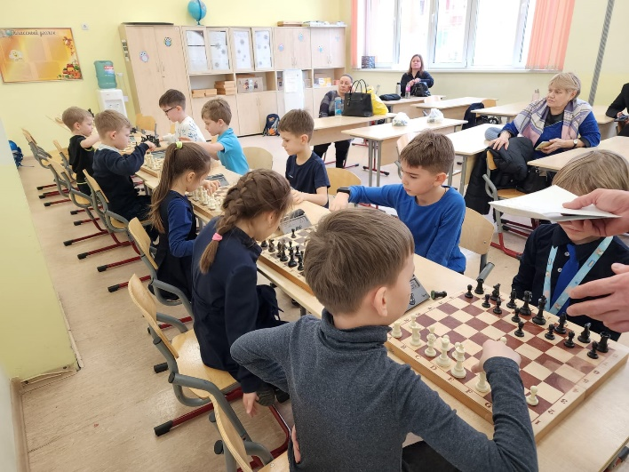 | 